

**CORPORACIÓN MONTE ACONCAGUA**

**LICEO BICENTENARIO MIXTO LOS ANDES**

**AREA COMERCIAL**

**CARRERA ADMINISTRACIÓN**

**MÓDULO LOGÍSTICA Y DISTRIBUCIÓN**

**NIVEL: CUARTO MEDIO 2020**

**PROFESORA XIMENA MARTÍNEZ**

**VISIÓN GENERAL DEL MÓDULO**

**GUIA CLASS 2 LOGÍSTICA Y CADENA DE SUMINISTRO**

Objetivo: Comprender la relación entre logística y cadena de suministro y su impacto en la gestión empresarial.

**CONCEPTO DE CADENA DE SUMINISTRO:**

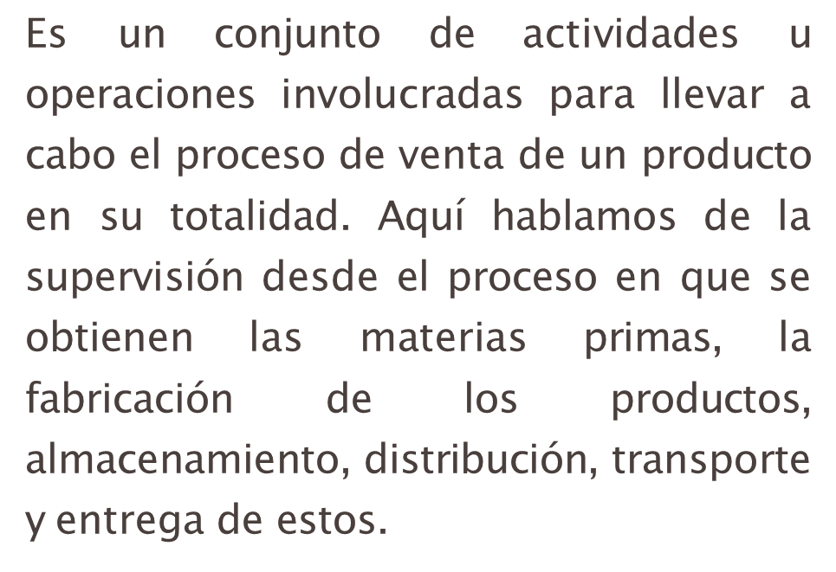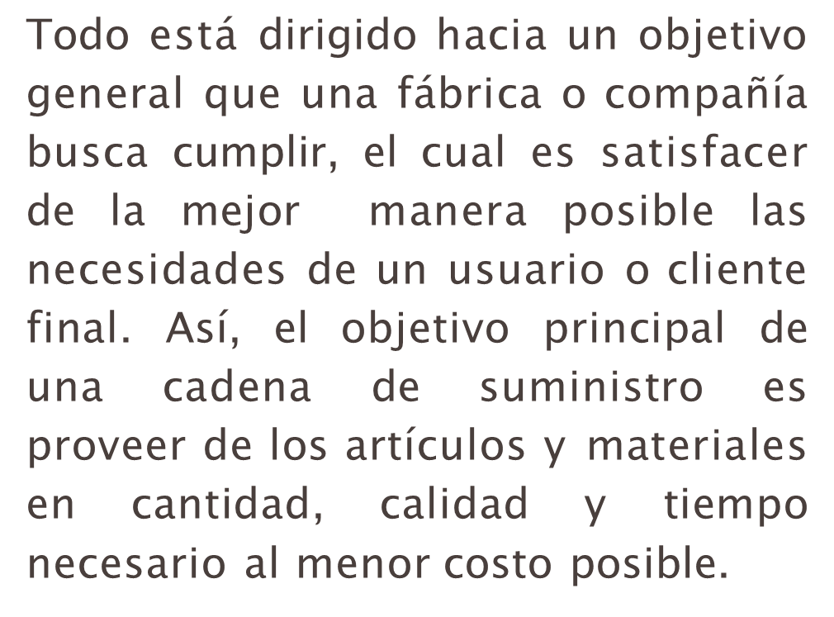

**COMPONENTES FUNDAMENTALES DE LA CADENA DE SUMINISTRO**



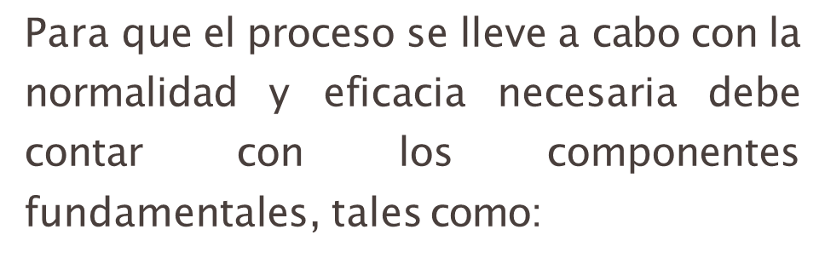

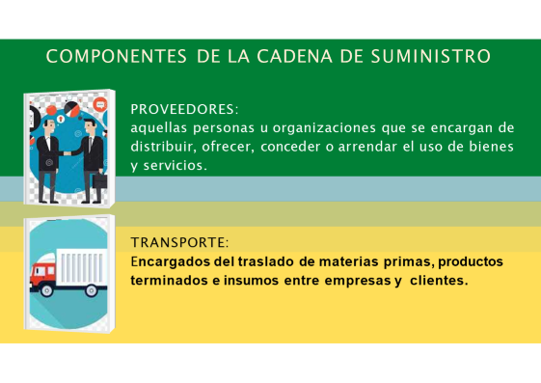

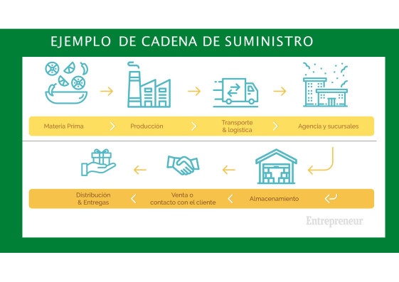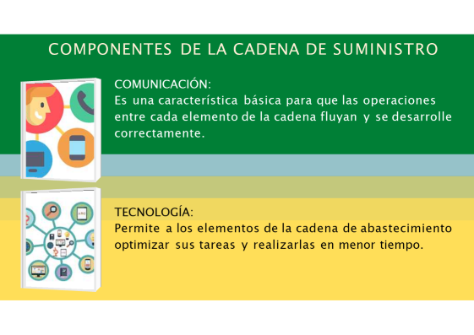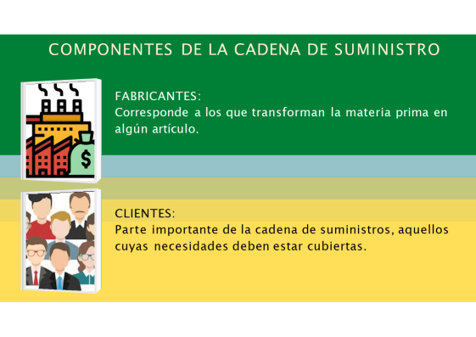

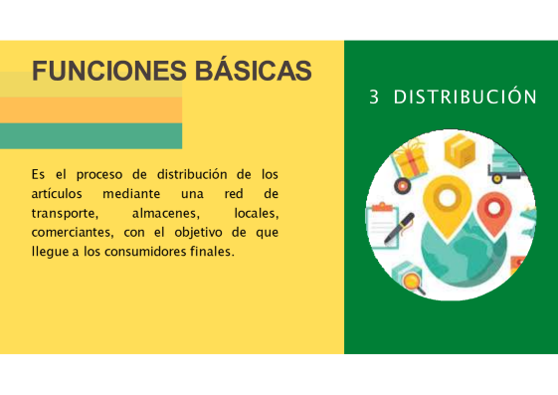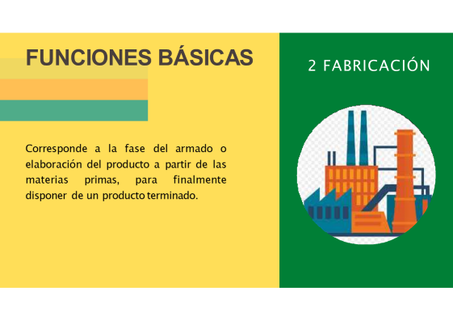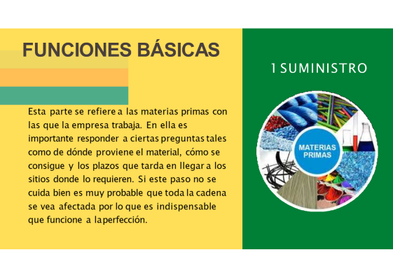

**A CONTINUACIÓN DESARROLLA LA SIGUIENTE ACTIVIDAD Y GUÁRDALA EN TU CARPETA PARA SER REVISADA CUANDO SE RETOMEN LAS CLASES PRESENCIALES. ESTA ACTIVIDAD REPRESENTA UN 20% DE LA NOTA FINAL.**

**ACTIVIDAD LOGÍSTICA Y CADENA DE SUMINISTRO**

Lea atentamente y responda las siguientes preguntas

1. Elabora un ejemplo identificando clara y detalladamente cada uno de los componentes de la cadena de suministro: (10 puntos)

___________________________________________________________________________________________________________________________________________________________________________________________________________________________________________________________________________________________________________________________________________________________________________________________________________________________________________________________________________________________________________________________________________________________________________________________________________________________________________________________________________________________________________________________________________________________________________

1. Relaciona las distintas actividades que se generan dentro de la empresa con las funciones básicas de la cadena de suministro. Selecciona sólo una opción: (14 puntos)

|  |  |  |  |
| --- | --- | --- | --- |
|  | **SUMINISTROS** | **FABRICACIÓN** | **DISTRIBUCIÓN** |
| Se adquieren equipos de manipulación para bodega. |  |  |  |
| El producto terminado se entrega al comercio mayorista y minorista de la zona. |  |  |  |
| Se contrata una empresa de telecomunicaciones para soporte informático en el registro de inventarios |  |  |  |
| Se realiza el envasado del producto  elaborado |  |  |  |
| Se evalúa a varios proveedores para comprar una determinada materia prima |  |  |  |
| Se realiza control de calidad a los productos elaborados |  |  |  |
| Se lleva la mercadería vía terrestre hasta el puerto de embarque. |  |  |  |

1. Responda V o F a las siguientes afirmaciones:(16 puntos)

***___*** El Banco Estado no desarrolla la función básica de suministro ya que no elabora ningún tipo de productos.

*___* El transporte es uno de los factores que participan dentro de la cadena de suministro.

___ El objetivo principal de una cadena de suministro es proveer de los artículos y materiales en cantidad, calidad y tiempo necesario al menor costo posible.

___ El supermercado Belloto no requiere cadena de suministro ya que sólo se dedica a la compra y venta de mercaderías.

___ El arrendamiento de una bodega es una decisión estratégica dentro de la cadena de

Suministro.

___ La cadena de suministro cobra una mayor importancia en las importaciones de materias primas y/o mercaderías.

___ Los clientes potenciales no se consideran en una cadena de suministro.

___ La cadena de suministro es un proceso discontinuo orientado hacia el consumidor final.